E2-5 题图E2-5所示电路中，I_{S1}=2 A，I_{S2}=4 A，R₁=2 Ω，R₂=4 Ω，R₃=6 Ω，R₄=8 Ω，R₅=10 Ω，求各电源的输出功率。
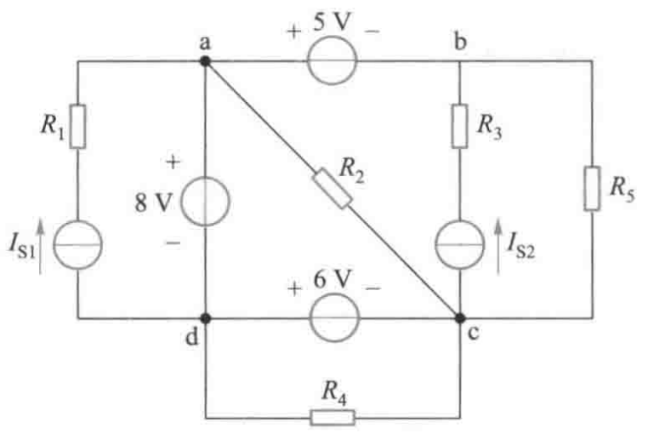
题图 E2-5

E2-7 电路如题图E2-7所示，求流过6 Ω电阻的电流。
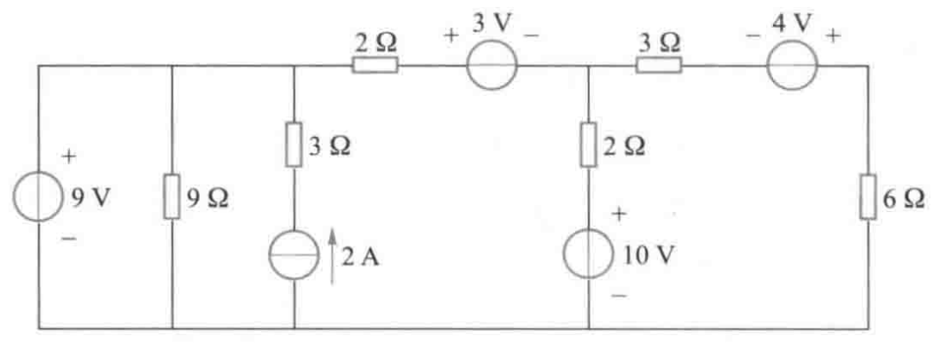
题图 E2-7

E2-8 电路如题图E2-8所示，已知，U_{S1}=20 V，U_{S2}=10 V，U_{S2}=10 V，R₁= R₄=10 kΩ，R₂= R₃= R₅=5 kΩ。求电阻R₅两端的电压。
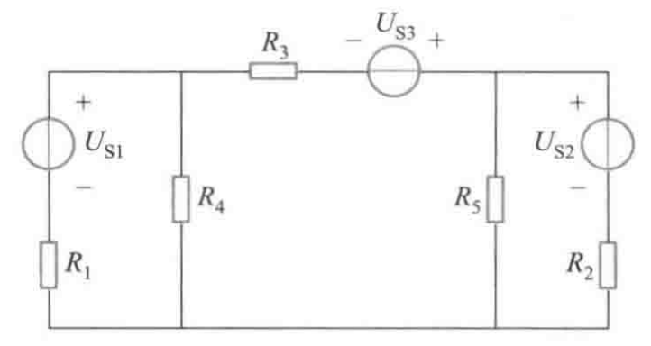
题图 E2-8

E2-13 电路组成及参数如题图E2-13所示，设D点接地，求A、B、C三点的电位。
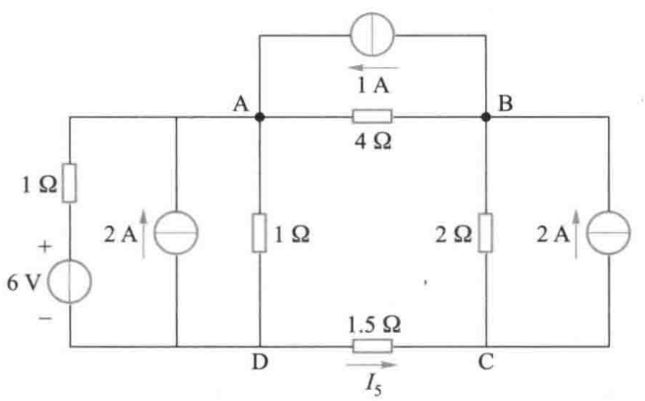
题图 E2-13

E2-20 如题图E2-20所示电路，求U_{ab}。
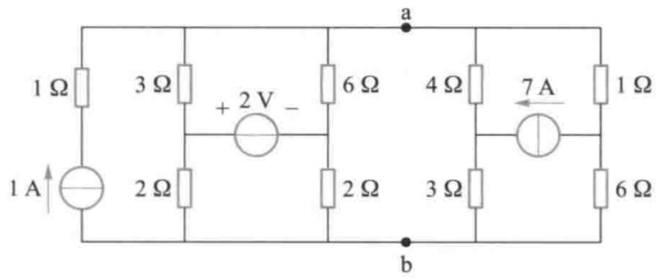
题图 E2-20

E2-22 如题图E2-22所示电路，节点1、2、3的电压分别为U₁、U₂、U₃，试列出该电路的节点电压方程组。
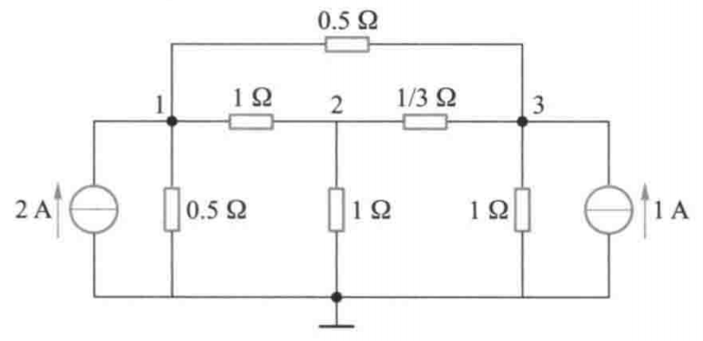
题图 E2-22

